DIRECCIÓN ACADÉMICA
DEPARTAMENTO DE LENGUA y LITERATURA
Respeto – Responsabilidad – Resiliencia – Tolerancia
GUÍA DE AUTOAPRENDIZAJE N°7
TEMA: “Líneas editoriales en los MMC”

Nombre: ________________________________________________Curso 2°___ Fecha: ____/____/2020
Objetivos:
OA 10: Analizar y evaluar textos de los medios de comunicación, como noticias, reportajes, cartas al director, propaganda o crónicas, considerando:
- Los propósitos explícitos e implícitos del texto, justificando con ejemplos sus afirmaciones sobre dichos propósitos.
- Las evidencias que se entregan o se omiten para apoyar una afirmación.
- Similitudes y diferencias en la forma en que distintas fuentes presentan un mismo hecho.
- Qué elementos del texto influyen en las propias opiniones, percepción de sí mismo yopciones que tomamos.

Estimados y estimadas estudiantes:
En esta guía abordaremos la temática de los Medios Masivos de Comunicación. Este contenido lo has revisado en años anteriores, pero en estos tiempos donde la tecnología ha tomado un rol protagónico, es fundamental conocer y reconocer todos los elementos que lo conforman.
Te invitamos a realizar esta guía, donde lo más importante es que puedas analizar, cuestionar, criticar y formarte una opinión personal respecto a la temática. Confíamos en tu mente crítica y creativa para realizar análisis profundos que te lleven a ser un ciudadano o una ciudadana despierta.
Esperamos que disfrutes su realización y cualquier consulta, nos puedes escribir a:

2ºA y 2ºD | mariajesus.escobar@cesantarosa.cl
2ºB y 2ºC | eugenia.azcarate@cesantarosa.cl
Profesoras de Lenguaje y Comunicación.

ETAPA 1: Recordemos sobre los Medios Masivos de Comunicación (MMC).

¿Qué son? | Son los medios que la sociedad dispone para llegar con un mensaje a la mayoría de la población.
¿Cuál es su función? | - Entretener  - Informar  - Plantear ideas  - Convencer  - Crear e influir en la opinión pública.  - Aportar en la conformación de la opinión personal.

¿Cuáles son?
Prensa escrita | El periodismo escrito alcanza, por su forma, a un menor número de personas que los otros MMDC y exige mayor atención para captar el mensaje. Pero mantienen una gran influencia en el resto de los medios.
Televisión | Goza de una gran difusión y de mayor relevancia en la sociedad, en comparación con los otros medios, pues ha modificado conductas sociales, costumbres familiares y estructuras de pensamiento.
Radio | Es el medio de comunicación que transmite a través del sonido. Combina el lenguaje oral con la música y otros efectos sonoros. Su función primordial es informar, entretener y orientar. Es un medio que se caracteriza por la compañía que ofrece a cualquier hora del día y por su inmediatez y espontaneidad.
Internet:  Redes sociales | Presentan infinitas opciones y esta tendencia se transformó en revolución cambiando el rumbo de las comunicaciones, siendo utilizadas no sólo por personas, también por medios y empresas.  Los MMDC, han entendido a las redes sociales como un vehículo de difusión y distribución. En las cuales, pueden promocionar y a la vez fidelizar a sus usuarios, lo que les permite distribuir sus contenidos entre una comunidad determinada.

IMPORTANTE:Los MMC tienen “líneas editoriales”

¿Qué es la línea editorial?
- Hace referencia a la línea política o mentalidad que sigue el MMDC. Muchas veces, termina generando un sesgo en la entrega de información.

- En la mayoría de los grupos empresariales de comunicación, tendrá influencia si es que el dueño posee intereses comerciales en alguna área o rubro y asociaciones con determinados sectores o personas.

- Se ve muy presente sobre todo en televisión, radio y prensa escrita.

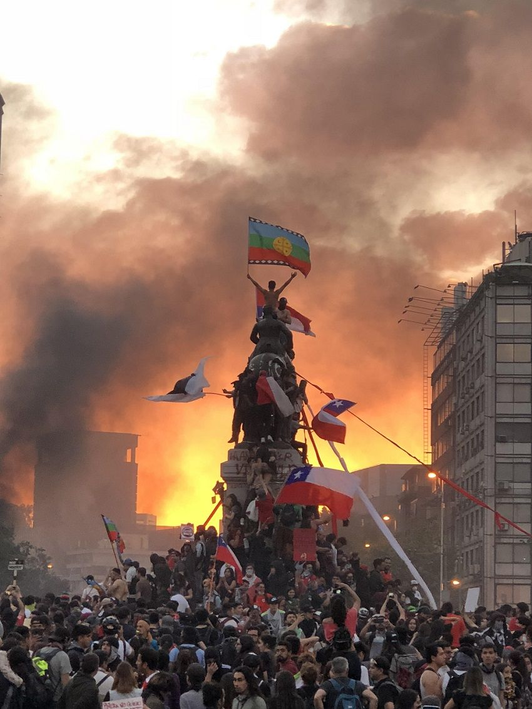
ETAPA 2: Analizar textos de los MMC.

Contexto:

El 18 de octubre del 2019 se produce el estallido social por parte del pueblo chileno, bajo la consigna “Chile Despertó”, como respuesta a la precarización de la vida y la profunda desigualdad instaurada en el país, entre otros factores.
Los medios masivos chilenos y extranjeros, se enfrentaron a la pregunta por el cómo comunicar todo lo que estaba ocurriendo en nuestro país. ¿Cómo lo hicieron?.

Actividad:
I. Mira las siguientes portadas de prensa escrita publicadas durante el estallido social. Completa el siguiente cuadro y responde las preguntas.

Portada 1 “La Prensa Austral” | Portada 2 “La Tercera”
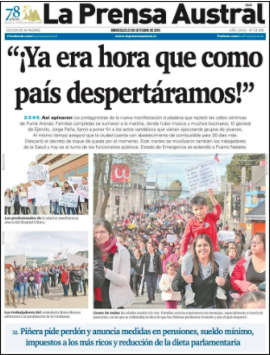 | 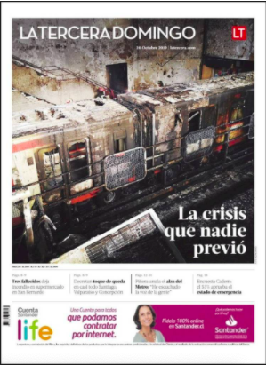
Completa analizando las portadas.
 | Portada 1 “La Prensa Austral” | Portada 2 “La tercera”
1. ¿Qué elementos del estallido social destaca cada portada a través de su titular? | “¡Ya era hora que como país despertáramos!” | “La crisis que nadie previó”
2. ¿Qué mensaje transmite la portada a través de las imágenes que utilizan?
¿A qué elemento le están poniendo énfasis?
3. Al analizar las portadas, ¿qué opinión manifiesta el diario respecto al estallido social?

II. Observa las siguientes portadas de prensa escrita y responde las siguientes preguntas:

Portada 3 “La Tercera” | Portada 4 “Publimetro”
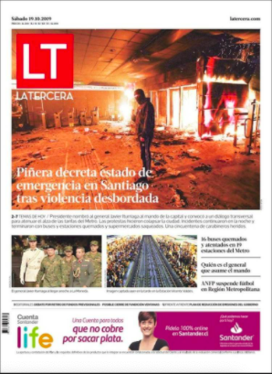 | 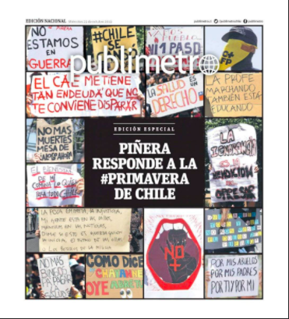

1. ¿Qué mensaje transmite la portada 3? Justifica con elementos gráficos de la portada.
_____________________________________________________________________________________________________________________________________________________________________________________________________________________________________________________________________________________________
______________________________________________________________________________________________________________________________________________________________________________________________

2. ¿Qué mensaje busca transmitir la portada 4 al decir “La primavera de Chile”?
_____________________________________________________________________________________________________________________________________________________________________________________________________________________________________________________________________________________________
______________________________________________________________________________________________________________________________________________________________________________________________

3. Sobre la manera de abordar el tema del estallido social en Chile, ¿qué diferencias presentan las portadas?
_____________________________________________________________________________________________________________________________________________________________________________________________________________________________________________________________________________________________
______________________________________________________________________________________________________________________________________________________________________________________________

4. ¿Por qué crees que son tan notorias las diferencias entre un medio y el otro?
_____________________________________________________________________________________________________________________________________________________________________________________________________________________________________________________________________________________________
______________________________________________________________________________________________________________________________________________________________________________________________

5. ¿Cómo afecta cada portada en la opinión de las personas que se informan a través de este medio?
_____________________________________________________________________________________________________________________________________________________________________________________________________________________________________________________________________________________________
______________________________________________________________________________________________________________________________________________________________________________________________

